**CC1 – Ludovic Wehurng :**

**Question 1 :**

Dans AWS je passe par EC2 puis instance et je crée une nouvelle instance :

-je la fait correspondre aux critères demandés ce qui me donne cela comme résultat.

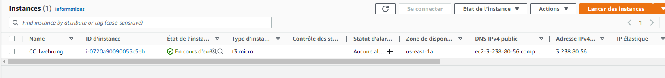

Commande qui permet d’initialiser terraform et et d’obtenir les fichier de configuration :



Commande qui permet d’obtenir le plan :



**Question 2 :**

**Question 3 :**

**Question 4 :**

**4.1 :** 

**4.2 :**



**Question 5 :**

Les données ne sont pas envoyées dans le stream

Il faut décommenter la ligne 19.

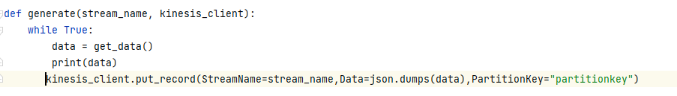

**Question 6 :**

**Question 7 :**